【2023年最新】Windows10でユーザーアカウントのパスワードを変更する方法

パソコンにパスワードを設定すると簡単にセキュリティーを上げることができます。また、パスワードはパソコンに登録したユーザーアカウントごとに設定することができます。万が一、パスワードが他人に知られてしまった場合にはパスワードの変更が必要です。この記事では、Windows10で使用できるユーザーアカウントの種類とパスワードを変更する方法をご紹介いたします。なお、対処のためにパソコンのシステム構成を変更する場合があります。突然のトラブルに備え、データの損失を最小限に抑えるためにも、日常的にデータのバックアップを取っておくことをおすすめします。

Windows10のユーザーアカウントの種類について
まず、ユーザーアカウントの種類についてご説明いたします。

- ローカルアカウント
Windowsで作成したアカウントで、アカウントを作成したパソコンにサインインする際に使用します。

- Microsoftアカウント
Office365など、Microsoft社が提供するサービスを利用できるアカウントです。登録したメールアドレスがアカウント名になります。

- 管理者アカウント
パソコンのファイルやプログラムなど、パソコン全体を管理できる権限を持つアカウントです。管理者、またはAdministratorと表示されます。

- 標準アカウント
パソコンでユーザーアカウントを追加すると標準アカウントとして登録されます。パソコン全体を管理できる権限が制限されています。

Windows10でユーザーアカウントのパスワードを忘れてしまった場合の変更方法は？
ここからは、Windows10でユーザーアカウントのパスワードを忘れてしまった場合の対処法をご紹介いたします。

対処法1：専門ソフト PassFab 4WinKeyでデータを損失せずに、忘れてしまったパスワードを削除する

まずご紹介するのは、専用ツールPassFab 4WinKeyでパスワードを解除する方法です。このツールでは、迅速にパスワードリセットディスクを作成し、パスワードを簡単に解除することができます。Microsoftアカウントやローカルアカウントのパスワードが分からなくても対応することができます。また、分かりやすいガイドやデザインによって、誰でも簡単に使用することができます。

Step1：アクセス可能な別のパソコンを用意し、PassFab 4WinKeyをダウンロードして起動します。
Step2：「開始」をクリックして、起動ディスクを作成するためのISOファイルをダウンロードします。
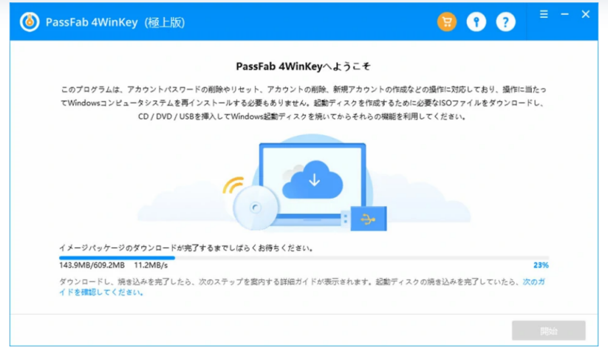

Step3：起動メディアをCD/DVDディスクまたはUSBフラッシュドライブから選択し、「次へ」をクリックし、表示されるポップアップ画面の「続行」をクリックします。
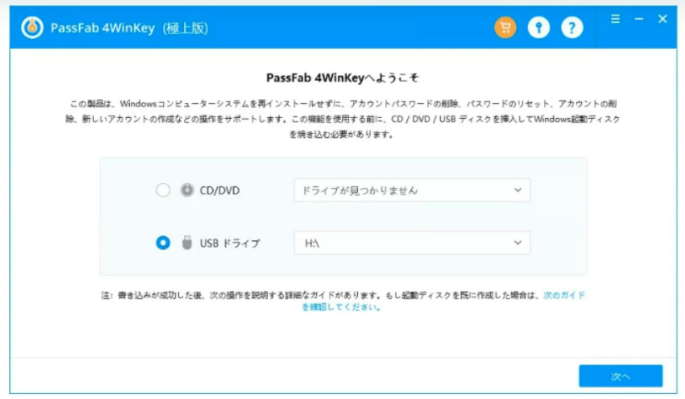
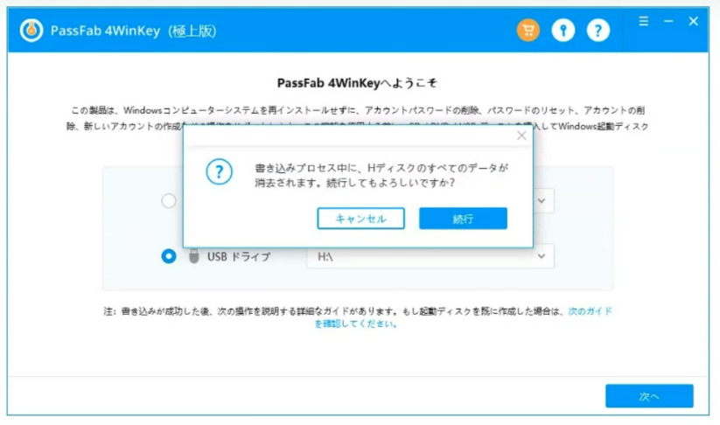

Step4：ソフトウェアが起動用のディスクを作成します。

Step5：画面のガイドに沿って、パスワードが不明なパソコンのロックを解除するための起動ディスクの作成を完了します。

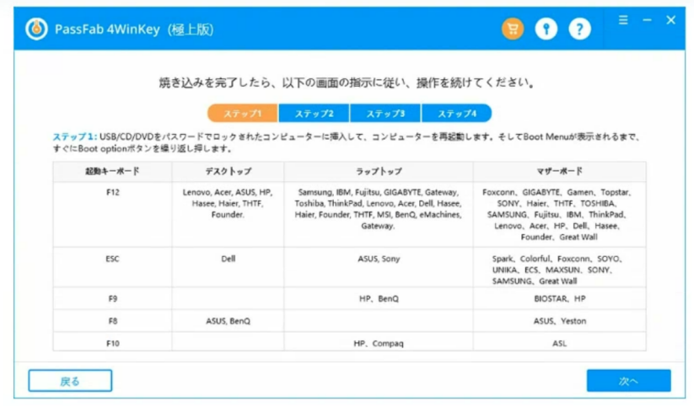
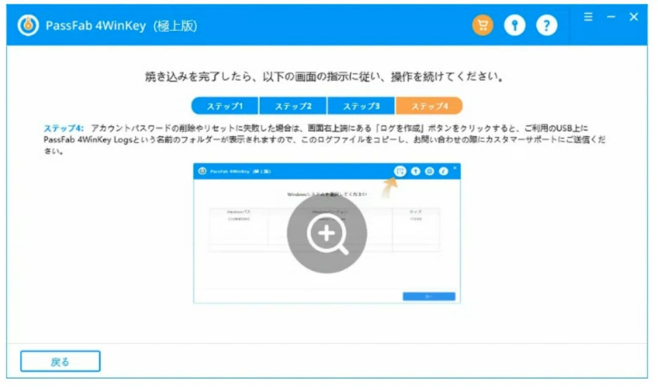

Step6：作成した起動ディスクを、パスワードを解除したいパソコンへ挿入し、再起動します。
Step7：キーボードの「F12」または「ESC」を押して、ブートメニューに入り、矢印キーを使用して挿入されたディスク名を確認します。次に、「F10」を押して保存して終了します。起動メニューが表示されたら、起動デバイスを選択して、「Enter」キーを押します。
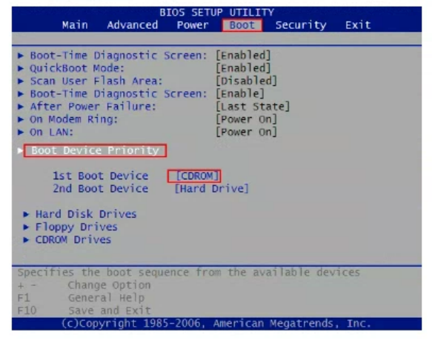

Step8：ここからは、画面のガイドに沿って、Windowsのパスワードをリセットします。まず、Windowsのシステムを選択します。
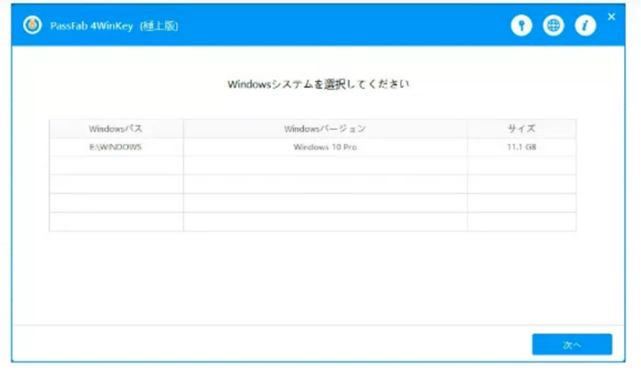

Step9：「パスワードを削除」にマークを入れて、「次へ」をクリックします。
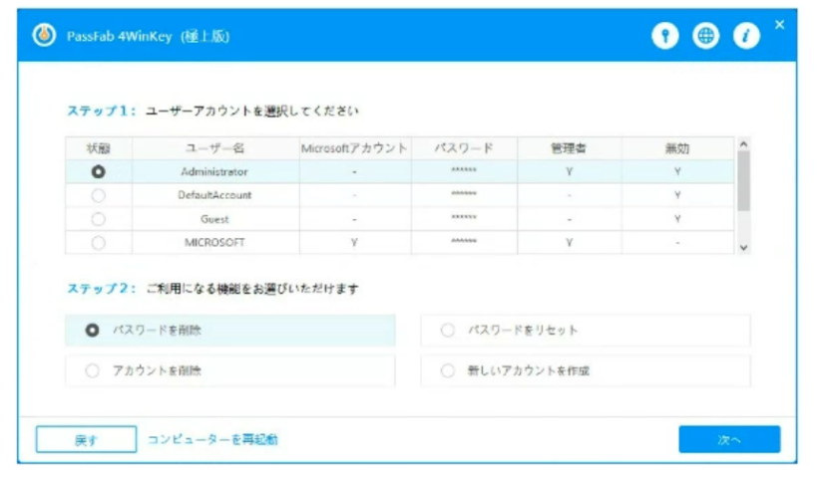

Step10：パスワードを削除するユーザーアカウントを選び、「次へ」ボタンをクリックすると、パスワード設定が削除されます。
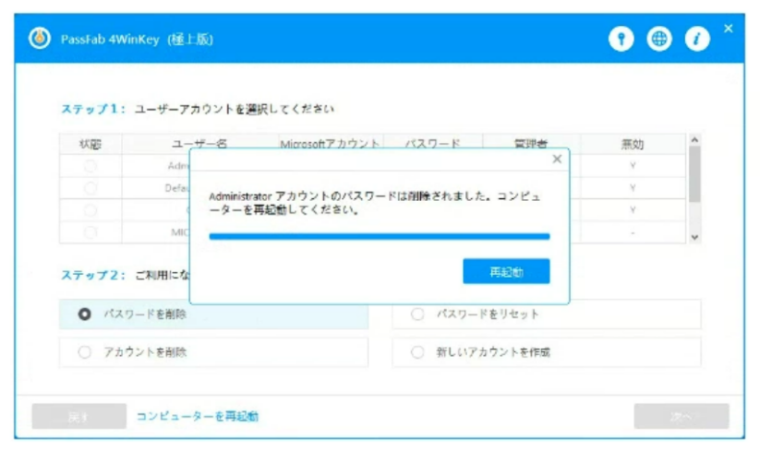

Microsoftアカウントのパスワードを変更する方法
Microsoft アカウントのパスワードを変更する場合、認証済みの携帯電話で確認コードを受け取る必要があります。認証済みの携帯電話を用意してください。

Step1：Windowsマークのボタンをクリックし、「設定」を選択します。
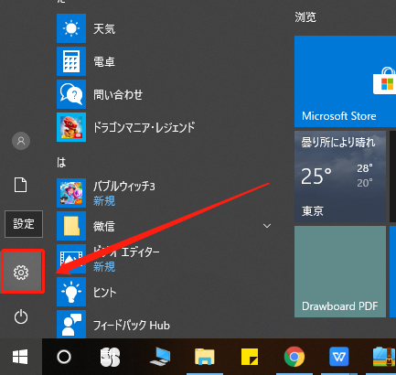

Step2：「アカウント」をクリックします。
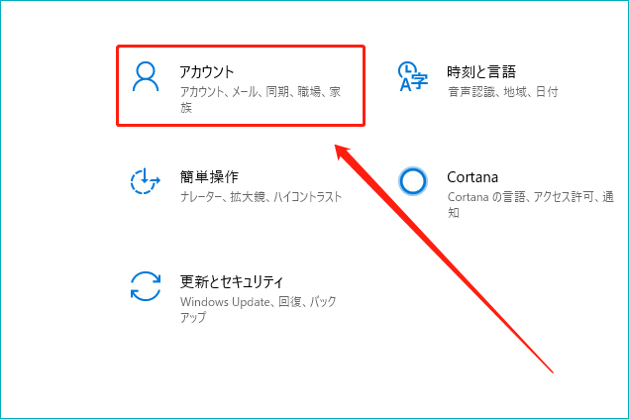

Step3：一覧の中からサインインオプションを選び、パスワードの変更をクリックします。
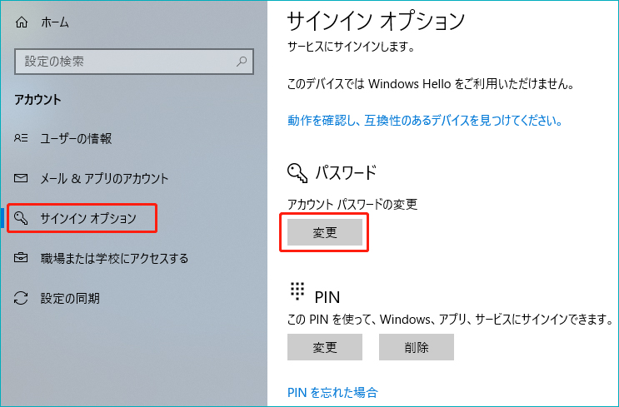

Step4：Microsoftアカウントで認証済みの電話番号を入力し、パスワード変更に必要なコードを発行します。
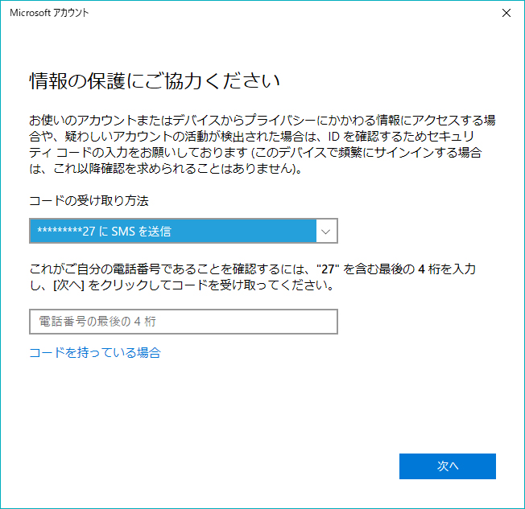

Step5：受信したコードを入力します。

Step6：現在のパスワードと新しいパスワードを入力して、「次へ」をクリックします。

Step7：パスワードの変更が完了します。

ローカルアカウントのパスワードを変更する方法
ここからは、ローカルアカウントのパスワードを変更する方法をご紹介いたします。

Step1：「Windows」マークをクリックし、「設定」をクリックします。
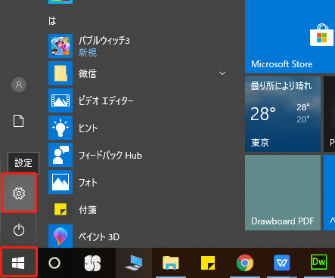

Step2：「アカウント」をクリックします。
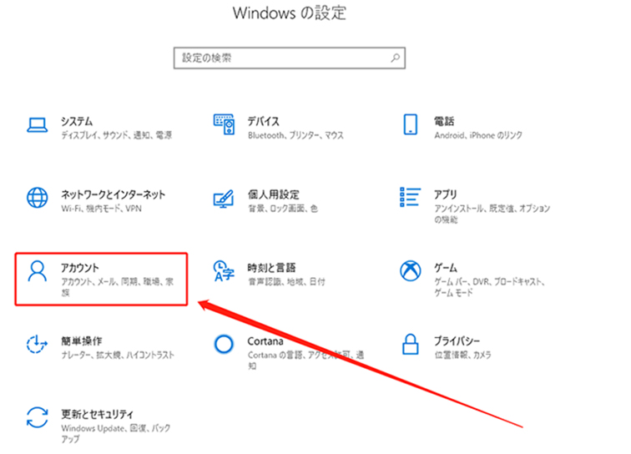

Step3：「サインインオプション」の「変更」をクリックします。

Step4：現在のWindows パスワードを入力して、「次へ」をクリックします。

Step5：新しいパスワードとヒントを入力して、「次へ」をクリックします。
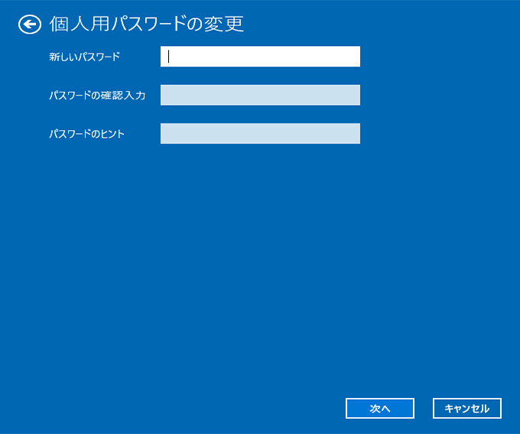

Step6：「完了」をクリックして、パスワードの変更を完了します。

追加情報：ユーザーアカウントのパスワードを変更できない場合の対処法は？
ここからは、ユーザーアカウントのパスワードを変更できない場合の対処法をご紹介いたします。

対処法1：パスワードリセットディスクを使用する
「パスワードリセットディスク」はパスワードをリセットするためのディスクで、万が一の場合に備えあらかじめ作成しておく必要があります。このディスクはパスワードを入力してログオンしている状態で作成可能なため、パスワードを忘れてしまってからでは作成できません。ここでは、作成済みのパスワードリセットディスクでパスワードをリセットする方法をご紹介いたします。

Step1：パソコンを起動してサインイン画面にします。
Step2：パスワードリセットディスクを作成したアカウントを選択してパスワード入力欄を表示します。
Step3：入力欄の横の右矢印マークをクリックします。「パスワードが正しくありません。入力し直してください」と表示されるので、［OK］ボタンを押します。
Step4：「パスワードのリセット」をクリックします。
Step5：「パスワードのリセットウィザードの開始」が表示されます。画面の指示に従ってパスワードを再設定してください。
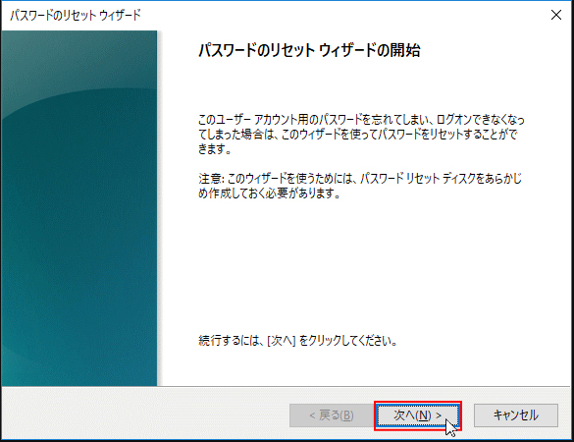

対処法2：パソコンを初期化する
この方法ではパソコン内部のデータをリセットされてしまうため、最終手段となります。

Step1：パソコンを起動してサインイン画面に進みます。
Step2：電源ボタンをクリックし、Shiftボタンを押しながら再起動を選択します。
Step3：青い背景の「オプションの選択」画面へと切り替わります。「トラブルシューティング」を選択します。
Step4：「このPCを初期状態に戻す」をクリックします。
Step5：「個人用ファイルを保持する」と「すべて削除する」から任意のものを選択します。
「すべて削除する」を選んだ場合、「ファイルの削除のみ行う」と「ドライブを完全にクリーンアップする」から選択します。
Step6：［初期状態に戻す］ボタンが表示された場合は、クリックして初期化を実行します。

まとめ
パソコンにパスワードを設定すると簡単にセキュリティーを上げることができます。万が一、パスワードが他人に知られてしまった場合にはパスワードの変更が必要です。この記事では、Windows10で使用できるユーザーアカウントの種類とパスワードを変更する方法をご紹介いたしました。この記事でご紹介した専用ツールPassFab 4WinKeyは、迅速にパスワードリセットディスクを作成し、パスワードを簡単に解除することができます。Microsoftアカウントやローカルアカウントのパスワードが分からなくても対応することができます。また、分かりやすいガイドやデザインによって、誰でも簡単に使用することができます。パソコンの問題でお困りの場合は、ぜひお試しください。
なお、対処のためにパソコンのステム構成に変更が必要になる場合があります。突然のトラブルに備え、データの損失を最小限に抑えるためにも、日常的にデータのバックアップを取っておくことをおすすめします。

